Giao thức truyền tập tin FTP
Giao thức FTP được sử dụng để truyền tệp tin giữa 2 máy tính qua mạng.
Hiện nay đã không còn được sử dụng. Thay vào đó là giao thức SFTP hoặc FTPS.

1. Khái quát về FTP
- FTP là giao thức truyền tải tập tin tin cậy giữa hai máy tính qua mạng, được ra đời từ năm 1971.
- Tiêu chuẩn kỹ thuật: RFC 959.
- Hoạt động theo mô hình client/server, nơi người dùng phải đăng nhập bằng username và password để truy cập máy chủ và truyền tải dữ liệu.
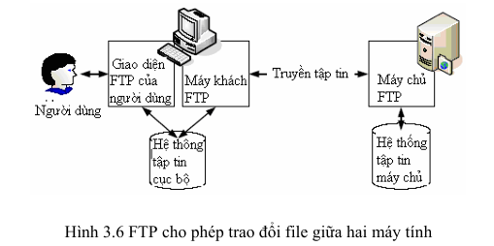

2. Đặc điểm chính của FTP
Tiêu chí | FTP | HTTP
Loại truyền | Truyền tệp | Truyền văn bản, hiển thị trang web,..
Giao thức tầng | Giao thức TCP tầng ứng dụng | Giao thức TCP tầng ứng dụng
Kiểu kết nối | Dùng 2 kết nối TCP :  - 1 kênh điều khiển đến cổng 21.  - 1 kênh dữ liệu đến cổng 20. | Dùng 1 kết nối cho cả HTTP request lẫn HTTP response
Truyền điều khiển | Ngoài băng (out-of-band) – tách biệt dữ liệu & lệnh | Trong băng (in-band) – chung một kênh
Trạng thái | Có trạng thái – lưu thông tin phiên | Không trạng thái

3. Cấu trúc kết nối của FTP
Kênh truyền :
- Cổng điều khiển : TCP port 21 → truyền thông tin xác thực, lệnh điều khiển.
- Cổng dữ liệu : TCP port 20 → dùng để truyền file thực sự.
Đặc điểm :
- Kênh điều khiển: kết nối duy trì suốt phiên làm việc.
- Kênh dữ liệu: kết nối mới tạo ra mỗi khi truyền file → không liên tục.
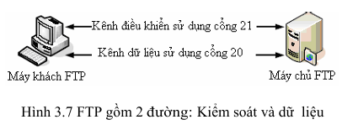

4. Trạng thái máy chủ trong FTP
- Máy chủ phải:
  - Duy trì thông tin định danh người dùng.
  - Ghi nhớ thư mục hiện thời.
  - Quản lý trạng thái từng phiên làm việc.
- Sự lưu trữ trạng thái khiến máy chủ FTP giới hạn số lượng phiên hoạt động đồng thời.

5. Lệnh FTP thường dùng
Lệnh | Chức năng
USER username | Gửi tên đăng nhập của người dùng
PASS password | Gửi mật khẩu xác thực
LIST | Yêu cầu danh sách tập tin trong thư mục hiện tại
RETR filename | Tải về tập tin từ máy chủ
STOR filename | Tải lên tập tin tới máy chủ
✅ Tất cả lệnh được mã hóa bằng ASCII 7-bit → dễ đọc như HTTP.

6. Mã phản hồi FTP từ máy chủ
Mã trạng thái | Ý nghĩa
331 | Tên người dùng đúng, yêu cầu mật khẩu
125 | Kết nối dữ liệu đã mở, bắt đầu truyền
425 | Không thể mở kết nối dữ liệu
452 | Lỗi khi ghi tập tin

